判断题：
1．一个质点在做匀速率圆周运动时 （ ）
(A) 切向加速度改变，法向加速度也改变．
(B) 切向加速度不变，法向加速度改变．
(C) 切向加速度不变，法向加速度也不变．
(D) 切向加速度改变，法向加速度不变．
答：（B）
2．一质点在平面上运动，已知质点位置矢量的表示式为 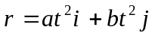（其中a、b为常量）, 则该质点作 （ ）
(A) 匀速直线运动． (B) 变速直线运动．
(C) 抛物线运动． (D)一般曲线运动．
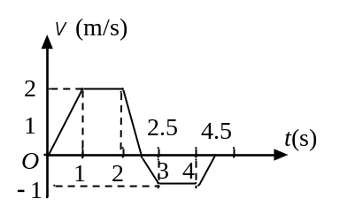答：（B）
3．一质点沿x轴作直线运动，其v−t曲线如图所示，如t=0时，质点位于坐标原点，则t=4.5 s时，质点在x轴上的位置为 （ ）
(A) 5m． (B) 2m．
(C) −5 m. (D) −2 m
答：（B）
4．根据瞬时速度矢量的定义，在直角坐标系下，其大小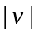可表示为 （ ）
(A)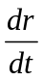． (B)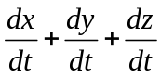．
(C)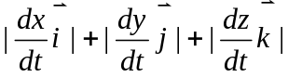. (D) 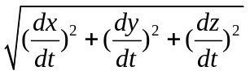
答：（D）
5．质点做匀速率圆周运动时，其速度和加速度的变化情况为 （ ）
（A）速度不变，加速度在变化
（B）加速度不变，速度在变化
（C）二者都在变化
（D）二者都不变
答：（C）
6．某质点作直线运动的运动学方程为x＝3t-5t³ + 6 (SI)，则该质点作 （ ）
- 匀加速直线运动，加速度沿x轴正方向．
- 匀加速直线运动，加速度沿x轴负方向．
- 变加速直线运动，加速度沿x轴正方向．
- 变加速直线运动，加速度沿x轴负方向．
答：（D）
7．以下五种运动形式中，保持不变的运动是 （ ）
(A) 单摆的运动． (B) 匀速率圆周运动．
(C) 行星的椭圆轨道运动． (D) 抛体运动．
答：（D）
8．一物体从某一确定高度以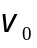的速度水平抛出，已知它落地时的速度为 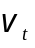，那么它运动的时间是 （ ）
(A) 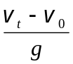． (B) 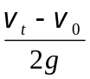 ．
(C) 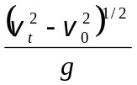． (D) 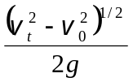 .
答：（C）
9．对于沿曲线运动的物体，以下几种说法中哪一种是正确的： （ ）
(A) 切向加速度必不为零．
(B) 法向加速度必不为零（拐点处除外）．
(C) 由于速度沿切线方向，法向分速度必为零，因此法向加速度必为零．
(D) 若物体作匀速率运动，其总加速度必为零．
答：（B）
10．质点作半径为R的变速圆周运动时的加速度大小为(v表示任一时刻质点的速率)
（ ）
(A) 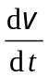． (B) 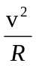．
(C) 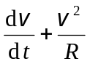． (D) 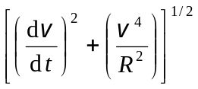．
答：（D）
11．在相对地面静止的坐标系内，A、B二船都以2 m/s速率匀速行驶，A船沿x轴正向，B船沿y轴正向．今在A船上设置与静止坐标系方向相同的坐标系(x、y方向单位矢用、表示)，那么在A船上的坐标系中，B船的速度（以m/s为单位）为 （ ）
(A) 2＋2． (B) −2＋2．
(C) －2－2． (D) 2－2．
答：（B）
12．一条河在某一段直线岸边同侧有A、B两个码头，相距1 km．甲、乙两人需要从码头A到码头B，再立即由B返回．甲划船前去，船相对河水的速度为4 km/h；而乙沿岸步行，步行速度也为4 km/h．如河水流速为 2 km/h, 方向从A到B，则 （ ）
(A) 甲比乙晚10分钟回到A． (B) 甲和乙同时回到A．
(C) 甲比乙早10分钟回到A． (D) 甲比乙早2分钟回到A．
答：（A）
13．某人骑自行车以速率v向西行驶，今有风以相同速率从北偏东30°方向吹来，试问人感到风从哪个方向吹来？ （ ）
(A) 北偏东30°． (B) 南偏东30°．
(C) 北偏西30°． (D) 西偏南30°．
答：（C）
14． 图中p是一圆的竖直直径pc的上端点，一质点从p开始分别沿不同的弦无摩擦下滑时，到达各弦的下端所用的时间相比较是 （ ）
- 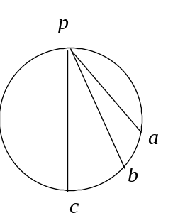到a用的时间最短． (B) 到b用的时间最短．
- 到c用的时间最短． (D) 所用时间都一样．

15．质点沿半径为R的圆周作匀速率运动，每T秒转一圈．在2T时间间隔中，其平均速度大小与平均速率大小分别为 （ ）
(A) 2R/T , 2R/T． (B) 0 , 2πR/T
(C) 0 , 0． (D) 2πR/T , 0.
答：（B）
16．一质点作直线运动，某时刻的瞬时速度2 m/s，瞬时加速度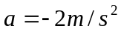，则一秒钟后质点的速度 （ ）
(A) 等于零． (B) 等于−2 m/s．
(C) 等于2 m/s． (D) 不能确定．
答：（D）
17．一运动质点在某瞬时位于矢径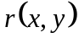的端点处, 其速度大小为 （ ）
(A) 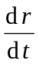 (B) 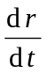
(C) 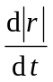 (D) 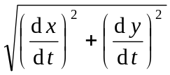
答：（D）
18．质点作曲线运动，表示位置矢量，表示速度，表示加速度，S表示路程，a表示切向加速度，下列表达式中， （ ）
(1) 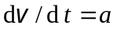， (2) 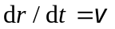，
(3) 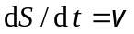， (4) 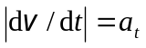．
(A) 只有(1)、(4)是对的．
(B) 只有(2)、(4)是对的．
(C) 只有(2)是对的．
(D) 只有(3)是对的．
答：（D）
19．在高台上分别沿45°仰角方向和水平方向，以同样速率投出两颗小石子，忽略空气阻力，则它们落地时速度 （ ）
(A) 大小不同，方向不同． (B) 大小相同，方向不同．
(C) 大小相同，方向相同． (D) 大小不同，方向相同．
答：（B）
20．一质点在平面上作一般曲线运动，其瞬时速度为，瞬时速率为v，某一时间内的平均速度为，平均速率为，它们之间的关系必定有： （ ）
（A）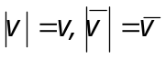 （B）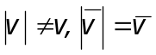
（C）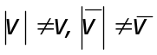 （D）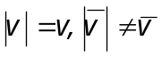
答：（D）
21．一飞机相对空气的速度大小为 200 km/h, 风速为56 km/h，方向从西向东．地面雷达站测得飞机速度大小为 192 km/h，方向是 （ ）
(A) 南偏西16.3°． (B) 北偏东16.3°．
(C) 向正南或向正北． (D) 西偏北16.3°．
答：（C）
22．下列说法哪一条正确？ （ ）
(A) 加速度恒定不变时，物体运动方向也不变．
(B) 平均速率等于平均速度的大小．
(C) 不管加速度如何，平均速率表达式总可以写成(v₁、v₂ 分别为初、末速率)
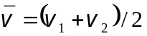．
(D) 运动物体速率不变时，速度可以变化．
答：（D）
23．下列说法中，哪一个是正确的？ （ ）
(A) 一质点在某时刻的瞬时速度是2 m/s，说明它在此后1 s内一定要经过2 m的路程．
(B) 斜向上抛的物体，在最高点处的速度最小，加速度最大．
(C) 物体作曲线运动时，有可能在某时刻的法向加速度为零．
(D) 物体加速度越大，则速度越大．
答：（C）
24．几个不同倾角的光滑斜面，有共同的底边，顶点也在同一竖直面上．若使一物体（视为质点）从斜面上端由静止滑到下端的时间最短，则斜面的倾角应选 （ ）
(A) 60°． (B) 45°．
(C) 30°． (D) 15°．
答：（B）
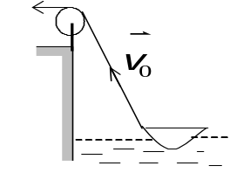25．如图所示，湖中有一小船，有人用绳绕过岸上一定高度处的定滑轮拉湖中的船向岸边运动．设该人以匀速率收绳，绳不伸长、湖水静止，则小船的运动是 （ ）
(A) 匀加速运动． (B) 匀减速运动．
(C) 变加速运动． (D) 变减速运动．
答：（C）

26．一小球沿斜面向上运动，其运动方程为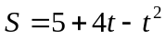(SI)，则小球运动到最高点的时刻是 （ ）
(A)t=4s (B) t=2s
(C)t=8s (D) t=5s
答：（B）
27．某物体的运动规律为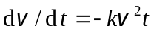，式中的k为大于零的常量．当时，初速为v₀，则速度与时间t的函数关系是 （ ）
(A) 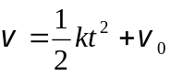, (B) 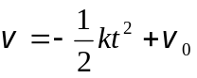,
(C) 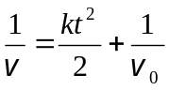, (D) 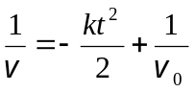．
答：（C）
28．一质点沿x 轴运动，其运动方程为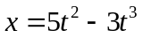，其中t 以s 为单位。当t=2s 时，该质点正在 （ ）
（A）加速．（B）减速． （C）匀速． （D） 静止．
答：（A）
29．下列表达式中总是正确的是 （ ）
（A）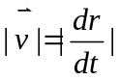 （B）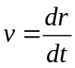 （C）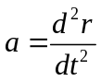 （D）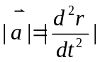
答：（D）
30．下列关于加速度的说法中错误的是（ ）
（A）质点加速度方向恒定，但其速度的方向仍可能在不断的变化着．
（B）质点速度方向恒定，但加速度方向仍可能在不断的变化着．
（C）某时刻质点加速度的值很大，则该时刻质点速度的值也必定很大．
（D）质点作曲线运动时，其法向加速度一般不为零，但也有可能在某时刻法向加速度为零．
答：（C）

计算题：

1．一敞顶电梯以恒定速率v =10 m/s上升．当电梯离地面h =10 m时，一小孩竖直向上抛出一球．球相对于电梯初速率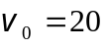 m/s．试问：
(1) 从地面算起，球能达到的最大高度为多大？
(2) 抛出后经过多长时间再回到电梯上？
答：解：(1) 球相对地面的初速度
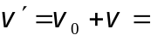30 m/s
抛出后上升高度 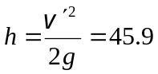 m/s

离地面高度 H = (45.9+10) m =55.9 m
(2) 球回到电梯上时电梯上升高度＝球上升高度
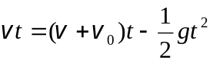
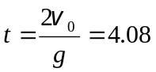 s

2．一质点沿x轴运动，其加速度为a = 4t (SI)，已知t = 0时，质点位于x ₀=10 m处，初速度v₀ = 0．试求其位置和时间的关系式．
答：解： dv /dt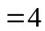t ，
dv t dt，
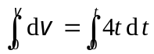
v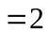t²
v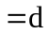x /d tt²
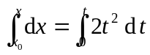
xt³ /3+x₀ (SI)

3．一人自原点出发，25 s内向东走30 m，又10 s内向南走10 m，再15 s内向正西北走18 m．求在这50 s内，
(1) 平均速度的大小和方向;
(2) 平均速率的大小．
答：解：(1) 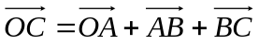
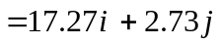
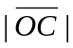=17.48 m，方向φ =8.98°(东偏北)
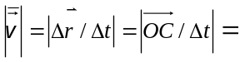0.35 m/s
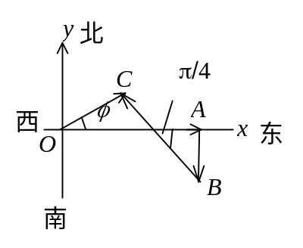
方向东偏北8.98°
(2) (路程)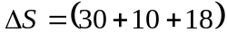m=58m,
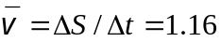 m/s

4．当火车静止时，乘客发现雨滴下落方向偏向车头，偏角为30°，当火车以35 m/s的速率沿水平直路行驶时，发现雨滴下落方向偏向车尾，偏角为45°，假设雨滴相对于地的速度保持不变，试计算雨滴相对地的速度大小．
答：解：选地为静系，火车为动系．
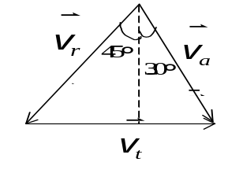
已知：雨滴对地速度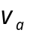的方向偏前30°，火车行驶时，雨滴对火车的相对速度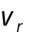偏后45°，火车速度v_{t} =35 m/s，方向水平．
由图可知：
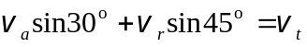
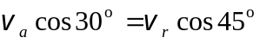
由此二式解出： 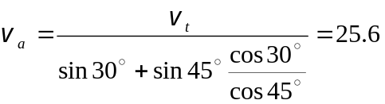 m/s

5．装在小车上的弹簧发射器射出一小球，根据小球在地上水平射程和射高的测量数据，得知小球射出时相对地面的速度为10 m/s．小车的反冲速度为2 m/s．求小球射出时相对于小车的速率．已知小车位于水平面上，弹簧发射器仰角为 30°．
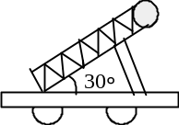
答：解：以地为静系，小车为动系．
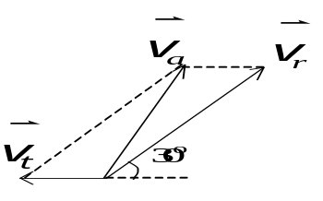
已知小球对地速度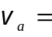10 m/s，小车反冲速度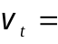2 m/s，方向水平向左. 令小球相对小车的速度为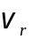，则有
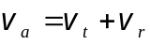
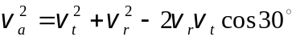 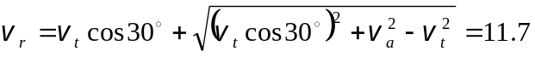 m/s
6．一质点沿x轴运动，其加速度a与位置坐标x的关系为
a＝2＋6 x² (SI)
如果质点在原点处的速度为零，试求其在任意位置处的速度．
答：解：设质点在x处的速度为v，
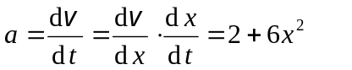
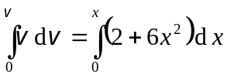
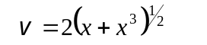
7．有一质点沿x轴作直线运动，t时刻的坐标为x = 4.5 t² – 2 t³ (SI) ．试求：
- 第2秒内的平均速度；
- 第2秒末的瞬时速度；
(3) 第2秒内的路程．
答：解：(1) 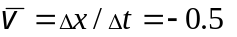m/s
(2) v = d x/d t = 9t - 6t²
v(2) =-6 m/s
(3) S = |x(1.5)-x(1)| + |x(2)-x(1.5)| = 2.25 m

8．(1) 对于在xy平面内，以原点O为圆心作匀速圆周运动的质点，试用半径r、角速度ω和单位矢量、表示其t时刻的位置矢量．已知在t = 0时，y = 0, x = r, 角速度ω如图所示；
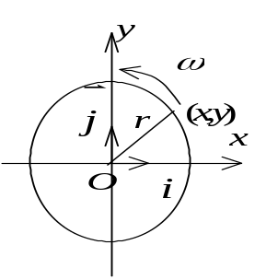
（2）由(1)导出速度 与加速度 的矢量表示式；
（3）试证加速度指向圆心．

答：解：(1)
(2) 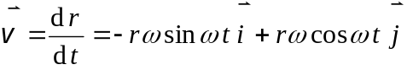
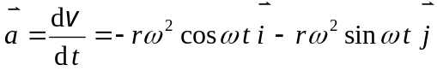
(3)
这说明 与 方向相反，即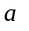指向圆心

9．河水自西向东流动，速度为10 km/h．一轮船在水中航行，船相对于河水的航向为北偏西30°，相对于河水的航速为20 km/h. 此时风向为正西，风速为10 km/h．试求在船上观察到的烟囱冒出的烟缕的飘向．(设烟离开烟囱后很快就获得与风相同的速度)
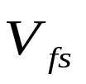
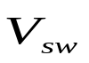
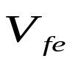
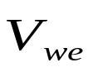
答：解： 记水、风、船和地球分别为w， f，s和e，则水−地、风−船、风−地和船−地间的相对速度分别为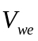、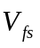、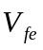和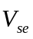． （矢量图2分）
北
东
30º
30º
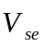

由已知条件
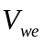=10 km/h，正东方向．
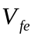=10 km/h，正西方向．
0
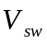=20 km/h，北偏西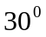方向．
根据速度合成法则： =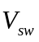＋
由图可得： 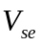=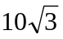 km/h，方向正北．
同理  =－， 由于=－
∴ 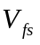=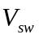， 的方向为南偏西30°
在船上观察烟缕的飘向即的方向，它为南偏西30°．
10．由楼窗口以水平初速度 射出一发子弹，取枪口为原点，沿方向为x轴，竖直向下为y轴，并取发射时刻t为0，试求：
(1) 子弹在任一时刻t的位置坐标及轨迹方程；
(2) 子弹在t时刻的速度，切向加速度和法向加速度．

答：解：(1) 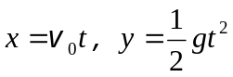
轨迹方程是： 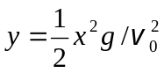
(2) v _{x} = v ₀，v _{y} = g t，速度大小为：
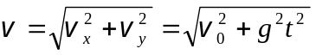
方向为：与x轴夹角 θ = tg⁻¹( gt /v ₀)
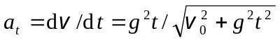与同向．
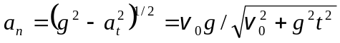方向与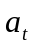垂直．

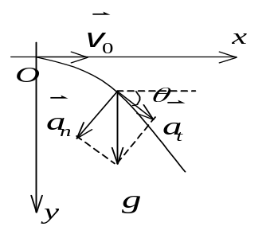

11．一男孩乘坐一铁路平板车，在平直铁路上匀加速行驶，其加速度为a，他向车前进的斜上方抛出一球，设抛球过程对车的加速度a的影响可忽略，如果他不必移动在车中的位置就能接住球，则抛出的方向与竖直方向的夹角θ 应为多大？
答：解：设抛出时刻车的速度为，球的相对于车的速度为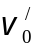，与竖直方向成θ 角．抛射过程中，在地面参照系中，车的位移
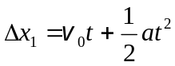 ①
球的位移 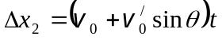 ②

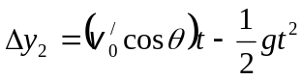 ③
小孩接住球的条件 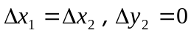 （2分）
即  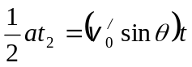 ， 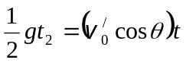
两式相比得 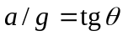，∴ 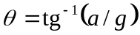

θ
a
v₀

12．当一列火车以36 km/h的速率水平向东行驶时，相对于地面匀速竖直下落的雨滴，在列车的窗子上形成的雨迹与竖直方向成30°角．
(1) 雨滴相对于地面的水平分速有多大？相对于列车的水平分速有多大？
(2) 雨滴相对于地面的速率如何？相对于列车的速率如何？
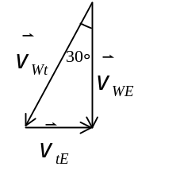
答：解：(1) 题给雨滴相对于地面竖直下落，故相对于地面的水平分速为零．雨滴相对于列车的水平分速与列车速度等值反向为10 m/s，正西方向.
(2) 设下标W指雨滴，t指列车，E指地面，则有
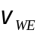 = 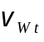+ _{tE} , v _{tE} =10 m/s
v_{WE}竖直向下，v_{W t}偏离竖直方向30°，由图求得
雨滴相对于地面的速率为 v_{WE} = v_{tE} ctg30º =17.3 m/s
雨滴相对于列车的速率 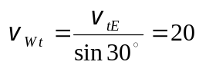 m/s

